### 分工及工作评估

陈昭航：主要负责所有后台功能实现。

黄俊森：主要负责所有broker前端实现。

倪泽宇：主要负责所有trader前端实现。

工作评估：各占三分之一。

### 项目流程图及其说明

**1.trader端：**

以下订单为例：首先进行登录，而后可以查看市场深度，获得市场深度信息，根据信息填写订单，下订单，并将订单分配给指定的一个或多个broker。详见截图和视频。

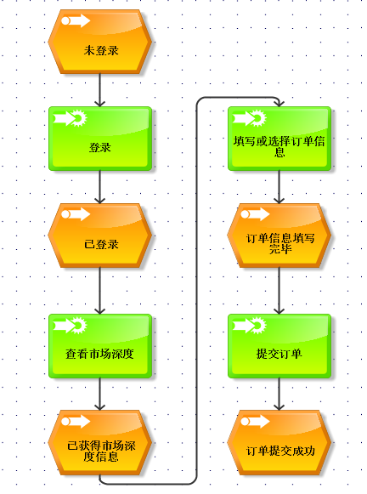

**2.broker端：**

以处理订单为例：首先进行登录，登录后登录状态保存在web服务器session，并且和服务端创建了一个双向socket连接以便订单推送。而后broker可以查看市场深度，根据市场深度信息进行订单处理。broker订单处理可以选择买卖订单根据类型智能自动匹配，或者进行手动填写成交量、成交额进行匹配。详见截图和视频。

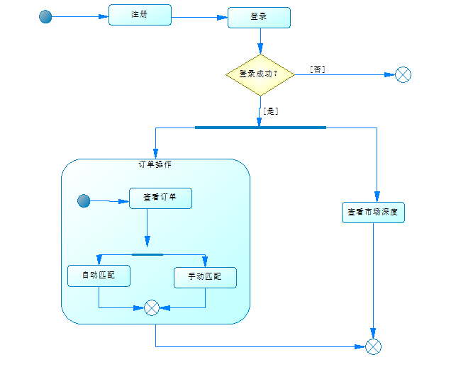

### 项目技术架构图及其说明

1. **后台架构：**

后台主要使用nodejs编写的web服务器+mysql数据库实现。对于trader和broker端都分别有对应的一个web服务器和一个数据库。两个web服务器部署在两个免费域名之下，利用花生壳服务内网映射至本机nodejs服务器端口，大体结构如下：

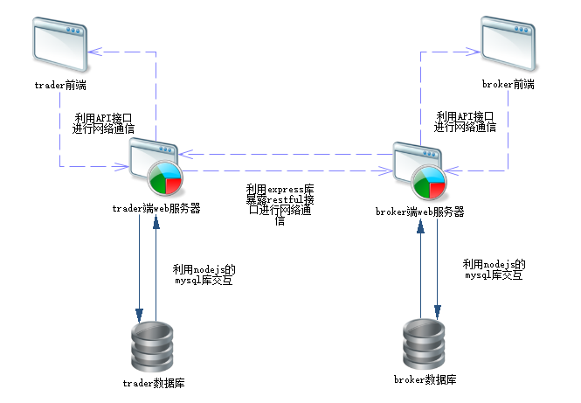

web服务器主要使用了nodejs的express框架，利用express向broker或者trader提供一套符合restful原则的API，前后端数据传递采用json格式的数据，方便解析以及使用。实现逻辑功能时利用了nodejs异步调用的特点，保证后台响应、处理保持在一个较高水准，同时运用async库来制定调用先后顺序，确保异步调用的逻辑正确性。

web服务器引用express-session库来保存每个登录者的状态。

web服务器引用socket.io库来实现websocket功能，利用websocket来实现订单的实时通知。

web服务器引用mysql和request库来实现web服务器之间的交互以及服务器与数据库的交互。

trader端与broker端分别有自己的一个数据库。结构如下

trader端：order为订单信息，ordertobroker为订单的分配，trader为trader信息，ware为商品信息。

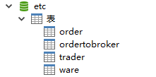

broker端：order为订单信息，ordertobroker为订单的分配，broker为broker信息，ware为商品信息，trade为处理完成的交易信息。

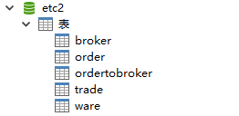

1. **broker前端：**

界面使用bootstrap风格，为了提高用户体验，充分利用html5和css3的新特性，实现更加友好的动画效果。

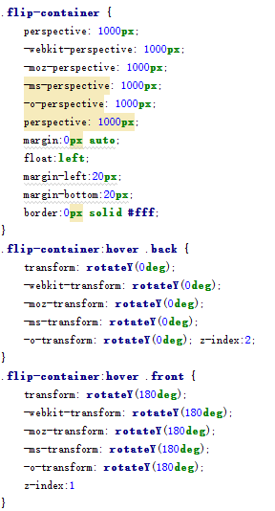 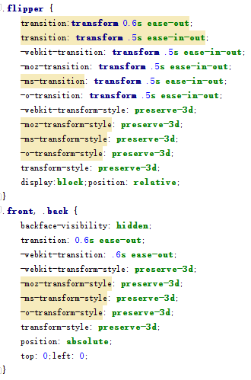

为了缓解服务器压力，使用Websocket技术维护长连接，保证新trader订单提交时，相应的broker能及时接受最新消息。

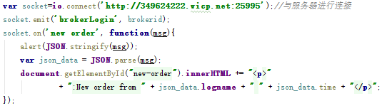

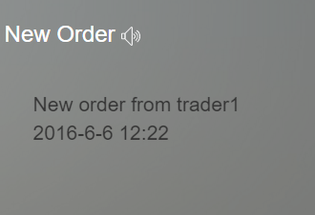

对服务端获取的数据进行可视化，保证体验，使用Highcharts开源库进行图表渲染，并实时动态更新。

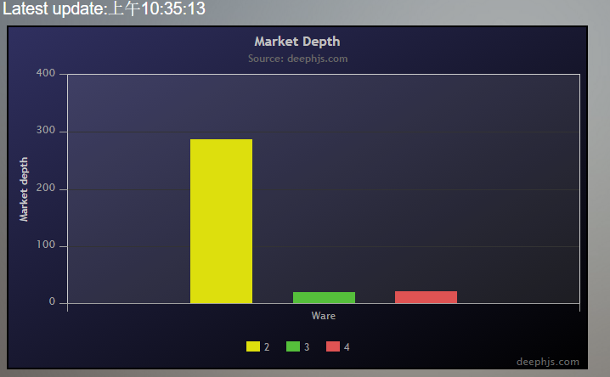

1. **trader前端：**

主要采用html+javascript编写，使用了angularJS框架用于显示和绑定。界面采用bootstrap风格。演示截图在最后一部分进行展示。

angularJS是一种前端的JS框架，具有诸多良好的特性，例如模块化、双向数据绑定、依赖注入等。

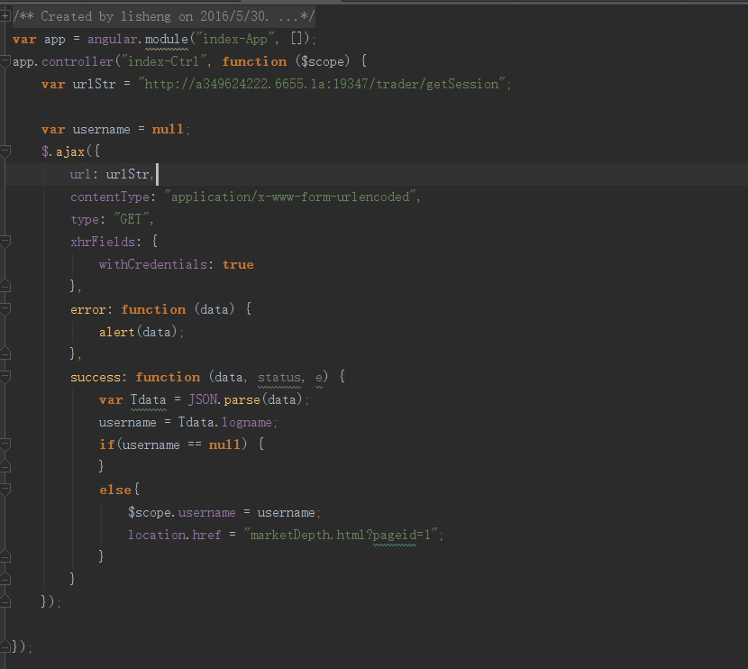

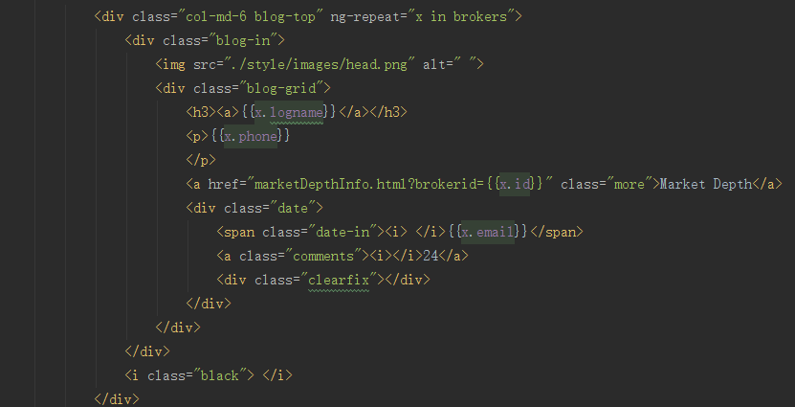

与后台的交互主要使用了AJAX的异步请求，调用nodejs后台的RESTFUL接口获取所需资源。

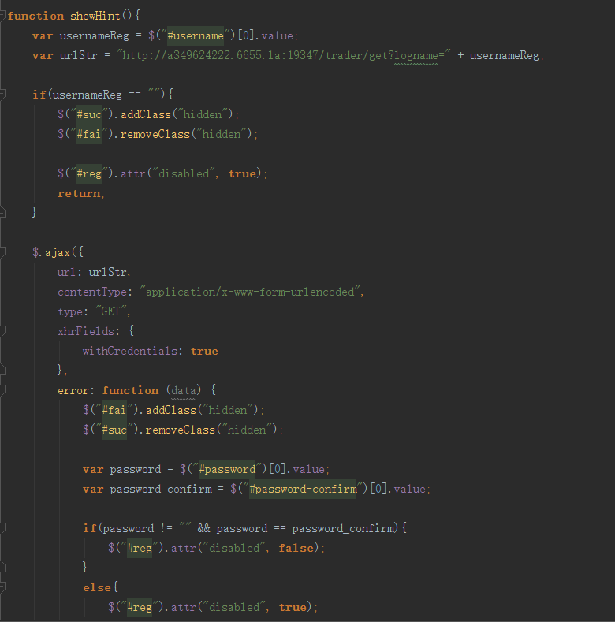

考虑到市场的即时性，以及为Trader发送订单时提供尽可能及时的信息，在提交订单的页面上，右侧将会显示该交易物品在选定broker的Market Depth。并且显示信息将会每5s刷新一次，即向服务器发送一次查询请求，方便Trader最为及时的信息。

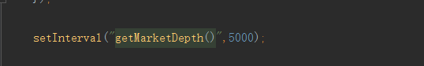

### 项目演示截屏

**1.Trader端：**

登录界面

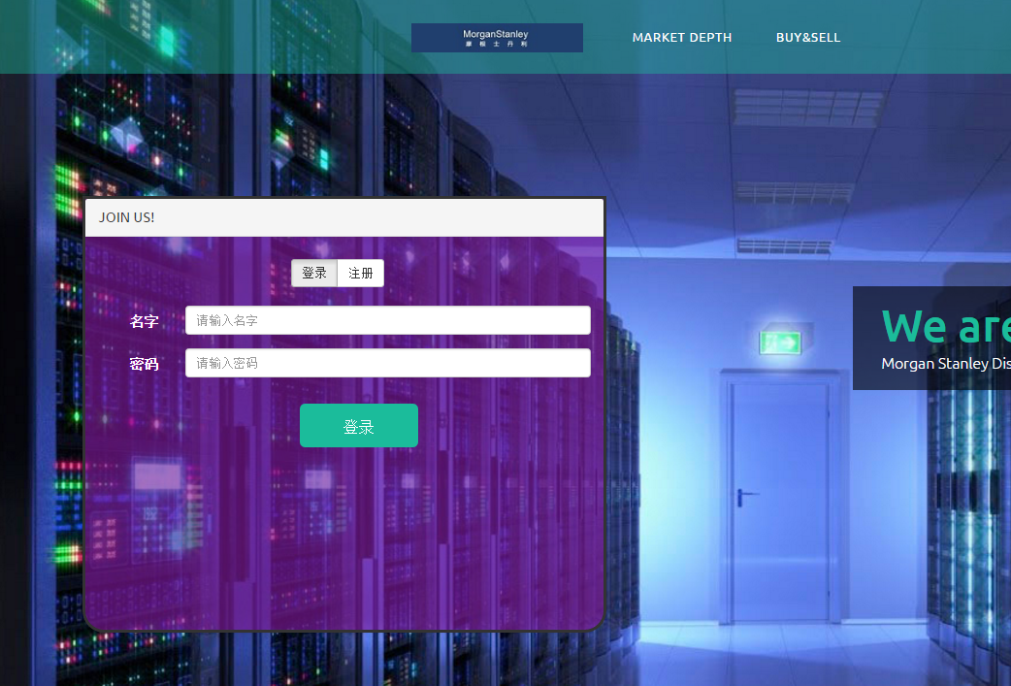

注册界面

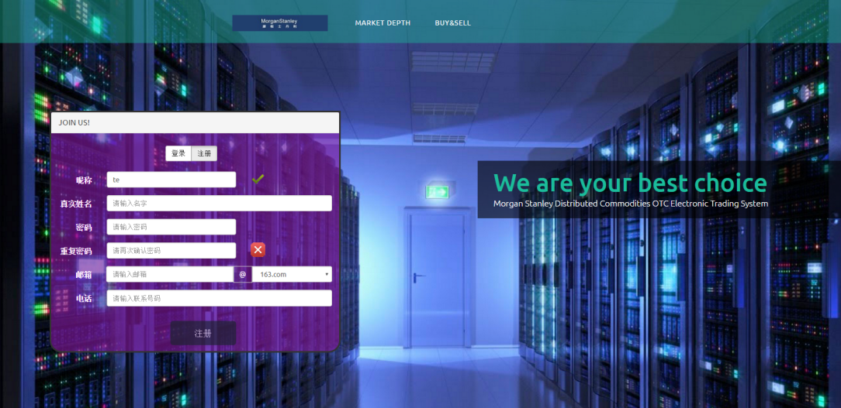

所有Broker页面

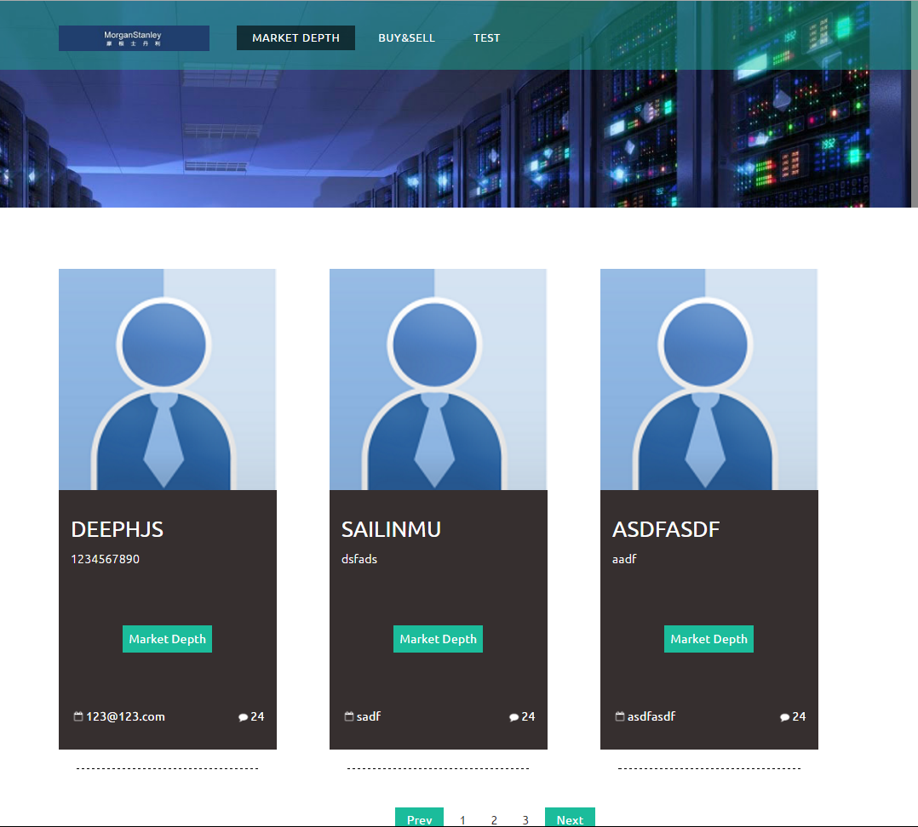

选定Broker显示其Market Depth

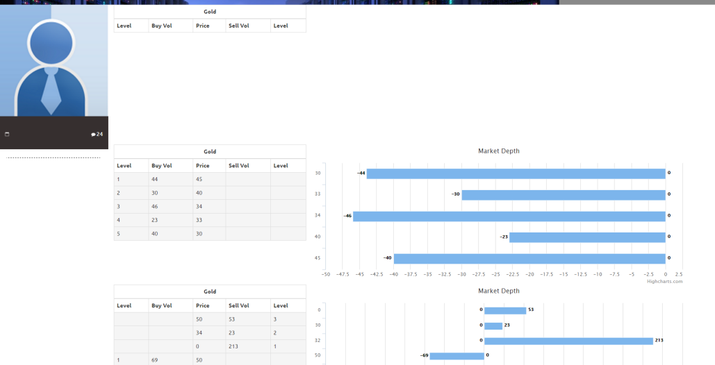

所有历史订单页面

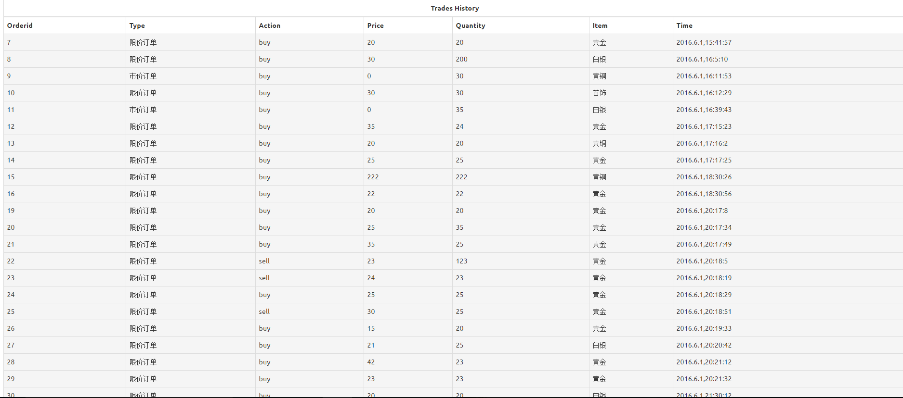

个人中心：显示个人信息及其提交的所有订单状态

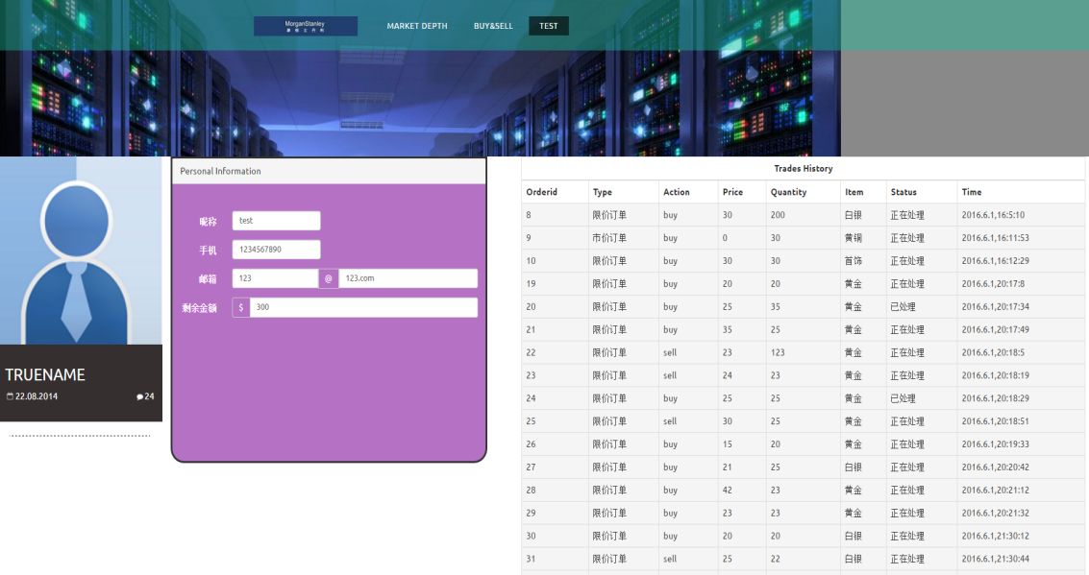

提交订单页面：显示订单表单，及选定的Broker的选定物品的Market Depth

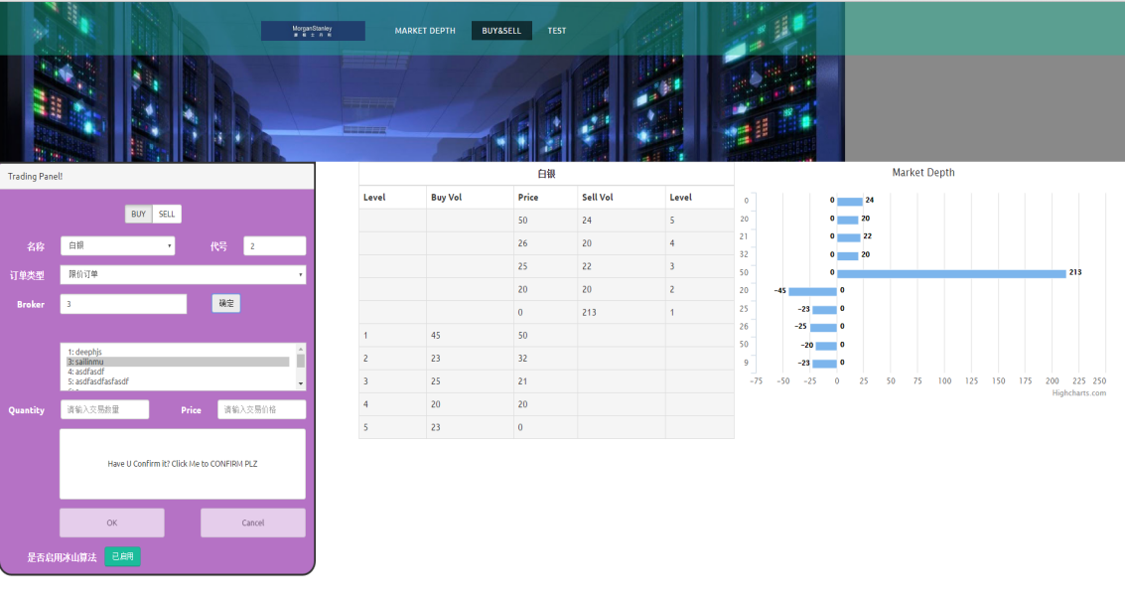

**2.Broker端：**

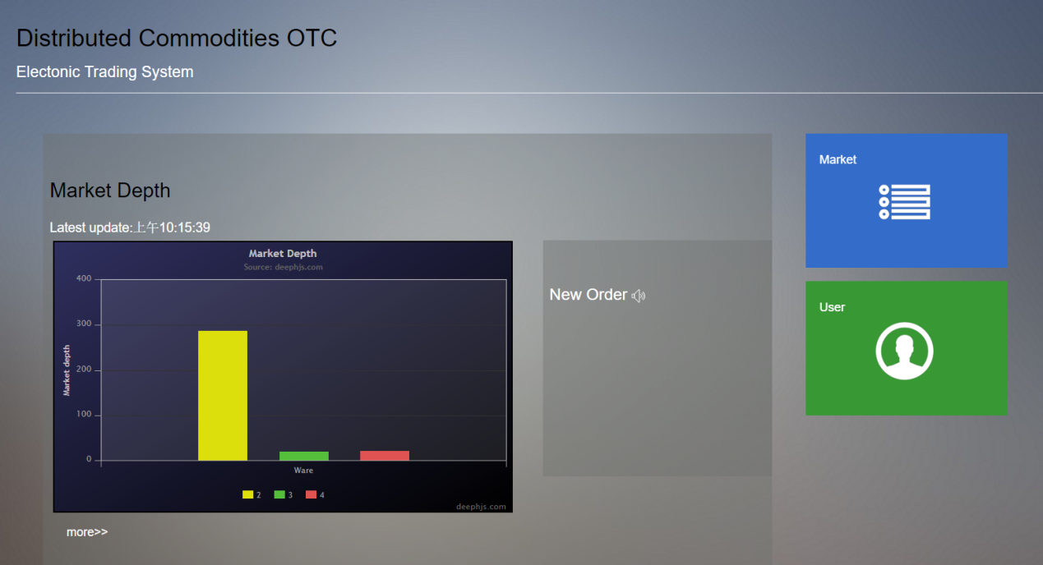

（首页）

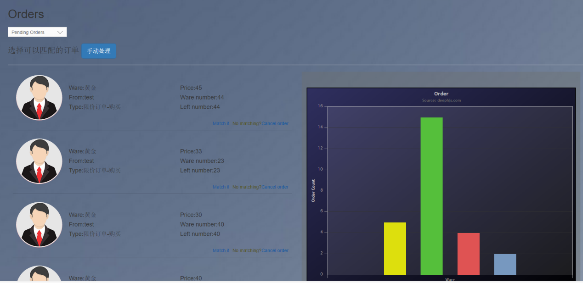

（查看订单）

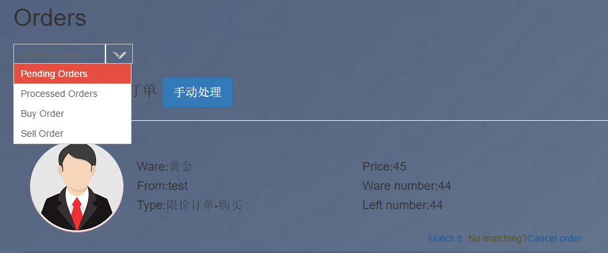

（订单过滤）

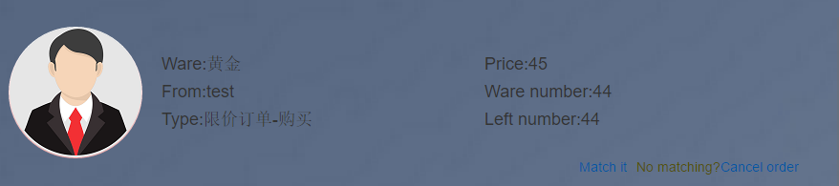

（自动匹配订单）

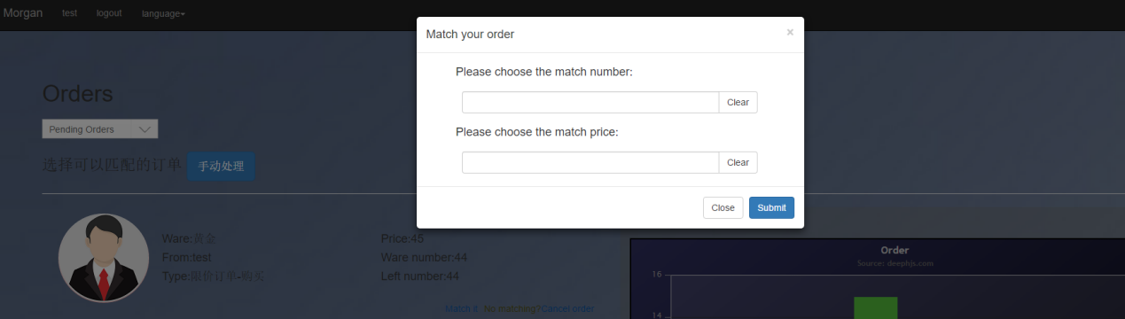

（手动匹配）